ゼニス、LVMHデジタルウォッチウィークで最新のクリエイションを発表

ドバイで開催されたLVMHウォッチウィーク 2020に続き、ゼニスはLVMHグループ傘下のブルガリ、ウブロと共に、1週間にわたりオンライン開催のイベントで最新ウォッチとブランドに関する新しいニュースを発表します。デジタルとリアルを組み合わせたプレゼンテーションや個別に実施するミーティングを15カ国で行い、ゼニスの最新情報をご覧いただけるユニークな環境をご用意します。

2021年はゼニスにとってクロノマスターの年となり、LVMHウォッチウィークの期間中はエル・プリメロの進化にフォーカスします。この最新モデルでは、これまでにない読み取りやすさで1/10秒の計測を可能にします。ゼニスCEO ジュリアン トルナーレは、このイベント開催に向け、クロノマスターに重点を置いたゼニスの取り組みについて、次のように述べています。 「ゼニスのチームと私は、これまで長い時間をかけて取り組んできた成果をついにお披露目できることを非常にうれしく思っています。それはまさに現代のゼニスのシグネチャーピースが真の進化を遂げた姿です。新たに発表するクロノマスター スポーツによって、ゼニスを象徴する自動巻クロノグラフの精度、性能、デザインに新たな基準が確立されました。2021年、この時計は私たちにとって最も重要な発表のひとつとなります。間もなく各国の皆さまにご覧いただけることを心待ちにしています。ぜひ、目の前で触れ、感じ、体験してください」

クロノマスター スポーツ

可能性を秘めたゼニス クロノマスターの新時代が幕を開けました。新しいクロノマスター スポーツは21世紀を象徴するクロノグラフのひとつ。新たな基準を打ち立て、卓越した自動巻クロノグラフを作るというゼニスの伝統が受け継がれています。新モデルは洗練されたデザインへと一新され、多くの人に愛されたエル・プリメロ キャリバーの進化型を搭載しています。どんな瞬間も夢の実現に向かって前進し続ける人のために作られたクロノマスター スポーツは、1/10秒を正確に計測し、それを分かりやすく表示します。

高振動の精度の限界に挑んだクロノマスター スポーツは、 ゼニスの自動巻クロノグラフが持つ比類なきレガシーの頂点に立つモデルです。クロノマスター スポーツは伝説的なエル・プリメロ A386を基盤とし、他のクロノグラフモデルの特徴を再解釈したデザインを取り入れています。ブラックベゼルとドットマーカーを備えたエル・プリメロの前身となるA277や、ポリッシュ仕上げのベゼルにタキメータースケールを刻印したエル・プリメロ レインボー、そしてポリッシュ仕上げとサテンブラッシュ仕上げを施したエル・プリメロ デ・ルーカのブレスレットがその例です。これらは、何十年にもわたってゼニスが築いてきたクロノグラフの輝かしいヘリテージから引き出された要素の一部に過ぎません。

見た目からもすぐに感じ取れる進化として、これまでよりも読みやすく洗練されたトリコロール インナーカウンター文字盤、快適な装着感をもたらすスチール製ブレスレット、より美しく仕上げたディテール、これまで以上に正確に導き出された均整と、精度を極めた1/10秒の計測機能が挙げられます。41mmの洗練された堅牢なスチール製ケースにポンプスタイルのプッシュボタンを備えた新クロノマスター スポーツは、磨き上げられたブラックのセラミックベゼルによっても前モデルとは一線を画しています。10秒ごとにグラデーションになっている目盛りが大胆なコントラストを生み出し、文字盤周りの優れた読みやすさを実現しています。

50年を超えて受け継がれてきたエル・プリメロの進化の結晶となるクロノマスター スポーツ ラインは、伝説的なキャリバーの最新型であるエル・プリメロ 3600を搭載しています。5Hz（毎時36,000振動）という高精度のムーブメントによって、1/10秒を精確に計測し、ベゼルと文字盤上で読みやすく表示します。持続時間にも改良が施され、60時間のパワーリザーブを実現しました。サファイアガラスのシースルー仕様になっているケースの裏蓋からは、ブルーのコラムホイールや、ゼニススターがあしらわれたオープンローターなど、新しい構造をはっきりと見ることができます。

北米の新ゼニスアンバサダー、アーロン ロジャース

創業以来、ゼニスに受け継がれてきた哲学「Time to Reach Your Star（最も高い、あなたの星をつかむために）」には、可能性を最大限に発揮し、大胆な夢やアイデアを実現するという思いが込められています。ゼニスは、この哲学を体現するNFLのクォーターバック、アーロン ロジャースとパートナーシップを締結しました。何十年にも及ぶ不屈の努力、情熱、忍耐、鍛錬を積んだ後、ロジャースのキャリアは頂点に達しました。多くの記録を作り、NFLのナンバーワン クォーターバックに格付けされたロジャースは、NFLの最優秀選手に選ばれ、彼が所属するチーム、グリーンベイ・パッカーズをスーパーボール XLV（第45回）優勝に導きました。彼は過去10年以上試合の中でしてきたように、最高のレベルで、最高のプレイをすることを今も挑戦し続けています。

ゼニスCEO ジュリアン トルナーレは次のように述べています。「アーロン ロジャースは、フットボールの試合というものを根本から変えた、スポーツの歴史に名を残す人物であることは疑いようもありません。彼の集中力、決断力、常に今の自分を超えるための絶え間ない努力により、チームを輝かしい勝利に導き、多くの人からの称賛と尊敬を得ています。アーロンは彼が目指した星をつかみ、その過程でゲームを変えましたが、フィールドでは常に謙虚であり、チャーミングであり続けています。ゼニスを代表して、私たちの新しいブランドのアンバサダーとしてアーロン ロジャースを迎えることができ、とてもわくわくしています」

パートナーシップを結んだことに関して、アーロン ロジャースは次のように語っています。「ゼニスのアンバサダーに就任したことに、これ以上ない胸の高鳴りを感じます。ゼニスは常に限界を押し広げ、文字通り、時計製造の未来を築いていることに感銘を受けています。私がゼニスに最も共感するのは、若い人たちが星をつかみ、夢を現実にするために、常にインスピレーションを与えていることです」

進化したアイコニックなエル・プリメロ コラムホイール クロノグラフキャリバーを搭載し、改良された性能と新しいダイナミックなデザインテーマを備えたゼニスのクロノマスター スポーツのアンバサダーとして、卓越性と正確性を培ってきたロジャースは完璧な存在であると言えるでしょう。

**************

LVMHデジタルウォッチウィーク 2021 新クリエイション

クロノマスター リバイバル A385

今年、ゼニスは1969年に発表されたグラデーション文字盤の初代エル・プリメロ ウォッチを再現したクロノマスター リバイバル A385を発表します。エル・プリメロの歴史の中でも最も重要なモデルと言えるA385は、世界初の自動巻高振動クロノグラフとなる3つのステンレススチール製オリジナルモデルのうちのひとつでした。トノー型のスチールケースと目を引くブラウンのグラデーション文字盤を備えたこのクロノグラフは、ゼニスが時計業界で初めて製造した「スモークダイヤル」のモデルです。

クロノマスター リバイバル コレクションはゼニスのアイコニックなクロノグラフを驚くべき正確さでよみがえらせました。ヴィンテージにインスパイアされた時計という枠を超え、1969年の初代モデルの製造計画を採用し、歴史的作品に忠実に再現しています。ポンプスタイルのプッシュボタンが付いた37mmスチール製ケースのオリジナルのプロポーションと仕上げも再現されています。

1970年に行われた「オペレーション・スカイ」で、A385は大きな話題となりました。黎明期のクォーツムーブメントに対する機械式ムーブメントの優位性を証明するため、パリ～ニューヨーク間を飛行するエールフランスのボーイング707のランディングギアにA385を巻き付け、激しい温度変化、風圧、気圧の変動といった外気の厳しい条件に対する耐久性がテストされ、着陸後も腕時計は完璧に機能していたのです。

A385が発表された1969年当時、それまでになかったグラデーションの文字盤は人々を魅了しました。文字盤にコントラストと深みを持たせたこのデザインは、近年でも人気が高まっています。リバイバルモデルでもオリジナルと同様、温かみのあるメタリックな色調を再現しています。レトロなムードが漂うクロノマスター リバイバル A385は、1969年当時のスタイルが目の前に現れたかのような2種類のモデルが用意されています。ひとつはスチール製「ラダー」ブレスレットで、初期のエル・プリメロ搭載モデルの象徴であるゲイフレアー社製ブレスレットを現代的にリメイクしたものです。２つめはライトブラウンのカーフレザーストラップで、時間の経過とともに独特の艶が生まれます。

デファイ エル・プリメロ21 アーバン ジャングル

量産型として最速を誇るクロノグラフに、新しい大胆なカラーリングのグリーンをまとったデファイエル・プリメロ 21 アーバン ジャングルが加わります。

デファイ コレクションを通じて、精度とアバンギャルドなデザインという両面から、ゼニスは絶えず新たな基準を打ち立てています。これは革新的で高性能な素材と画期的な自社製ムーブメントを組み合わせることで実現されました。1/100秒という高精度の限界を押し広げた比類のないクロノグラフに未来的なデザインテーマを取り入れたデファイ エル・プリメロ21 アーバン ジャングルは、カーキグリーンの色合いがひときわ目を引きます。デファイ エル・プリメロ21のスペシャルエディションとなるこのモデルは、広大な大都市を拠点に生きる人のために作られました。地平線にコンクリート、スチール、ガラスで作られた高層ビルが立ち並び、夢と無限の可能性にあふれた冒険が日々繰り広げられる世界に、大胆でありながら上品なデファイ エル・プリメロ21 アーバン ジャングルは巧みに溶け込んでいきます。

ゼニス初の試みとして、デファイ エル・プリメロ21 アーバン ジャングルでは1/100秒を計測するクロノグラフにグリーンのセラミックを採用しました。カーキグリーンのセラミック製ケースは耐傷性に優れ、深みのあるカラーリングを特長としています。ケースの表面全体にはマット仕上げが施され、落ち着きのある魅力的な表情が漂います。マットシルバーとブラックのカウンターを配したオープンな文字盤からは、卓越した高精度を誇るクロノグラフと2つの調整機構、カーキグリーンの地板と星形のローターを目にすることができます。グレーのラバーストラップにコーデュラエフェクトを施したグリーンのラバーインサートがあしらわれ、スタイルを引き立てています。

パイロット タイプ20 シルバー クロノグラフ

ゼニスを象徴する歴史的なパイロット コレクションの美学を再構築し、ヴィンテージ航空機のデザインにインスピレーションを得たパイロット タイプ20 クロノグラフ シルバー。ゼニスのパイロット コレクションでは初となる上質なスターリングシルバーを使用し、航空の世界をテーマにした魅力的で豊かなディテールを備えています。

250本のリミテッドエディションとなるパイロット タイプ20 クロノグラフ シルバーは、1世紀に及ぶ航空時計の世界に根差したゼニスの伝統が反映されたモデル。20世紀初頭に空を飛んだパイオニアたちはゼニスの時計を身に着けました。中でもルイ・ブレリオが1909年に成し遂げた英仏海峡の横断飛行は歴史的な快挙として知られています。時計の外観にも航空機をテーマとしたデザインを見ることができます。45mmのケースはスターリングシルバー製。シルバーの文字盤に施されたリベットは、機体の金属パネルを彷彿させます。表面のサテン仕上げにはふぞろいな表情を持たせ、メタルそのものの美しさを引き出しています。パイロット コレクションのシグネチャーであるアラビア数字の大きなアワーマーカーと「カテドラル」針にはホワイトの夜光塗料が施され、どんな時も最大限の視認性を確保します。ストラップはブラウンのカーフスキンレザーを使用。リベットとシルバーのピンバックルを備え、ヴィンテージのパイロットヘルメットを思わせるタブがアクセントとなっています。

ゼニス：最も高い、あなたの星をつかむために

ゼニスの存在意義。それは人々を勇気づけ、あらゆる困難に立ち向かって、自らの夢を叶える原動力となることです。1865年の創立以来、ゼニスは現代的な意味で初のウォッチマニュファクチュールとなり、その作品は歴史的な英仏海峡の横断を成功させたルイ・ブレリオから成層圏からのフリーフォールという記録的偉業を成し遂げたフェリックス・バウムガートナーまで、大志を抱いて、不可能を可能とするために困難に挑み続けた偉人たちからの支持を得ています。

イノベーションの星を掲げるゼニスは、高度な技術プロセスで製造され単一部品のシリコンオシレーターを持つデファイ インベンター、1/100秒精度のクロノグラフ、デファイ エル・プリメロ21などを始めとする同社のウォッチに、優れた社内開発製造のムーブメントを搭載。1865年の創立以来、ゼニスは精度と革新を常に探求し続け、航空時代の幕開けを飾ったパイロットウォッチの先駆者として、また自動巻クロノグラフキャリバーで初めて量産製造されたキャリバー“エル・プリメロ”で知られます。常に一歩先を歩むゼニスは、希少なレガシーをベースに新たな性能基準と感性に満ちたデザインを生み出してきました。1865年の創立以来、スイスの時計製造の未来をリードするゼニスは、夜空の星に思いを馳せ、悠久の時そのものに挑戦する人々とともに歩んで行きます。今こそ、最も高い、あなたの星をつかむ時ではないでしょうか。

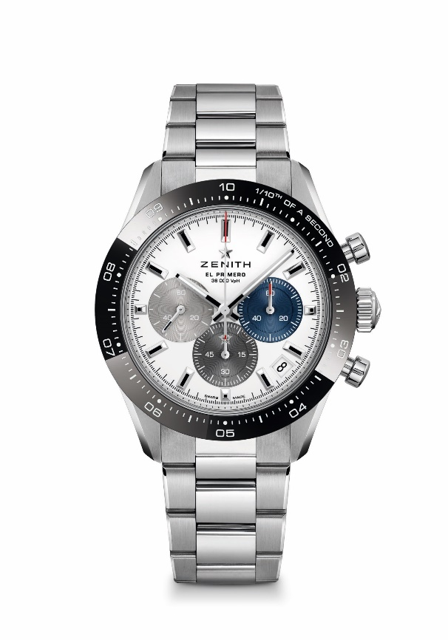
クロノマスター スポーツ
リファレンス：
03.3100.3600/69.M3100（メタルブレスレット）
03.3100.3600/69.C823（コーデュラエフェクト ラバーストラップ）

特長：1/10秒の計測と表示が可能な自動巻エル・プリメロ コラムホイール クロノグラフ。セラミックベゼルに1/10秒表示。60時間のパワーリザーブを実現。4時半位置に日付表示。秒針停止機構。
ムーブメント：エル・プリメロ 3600 自動巻ムーブメント
振動数：毎時36000振動（5 Hz）
パワーリザーブ : 60 時間以上
機能：中央に時針と分針。9時位置にスモールセコンド、1/10秒計測のクロノグラフ中央に10秒で1回転するクロノグラフ針、6時位置に60分カウンター、3時位置に60秒カウンター
税込価格： 1,166,000円（メタルブレスレット）、1,100,000円（コーデュラ エフェクト ラバーストラップ）
直径：41mm
素材：ステンレススチール製ブラックのセラミックベゼル
防水機能：10 気圧
文字盤：マット仕上げのホワイトの文字盤に3色カウンター
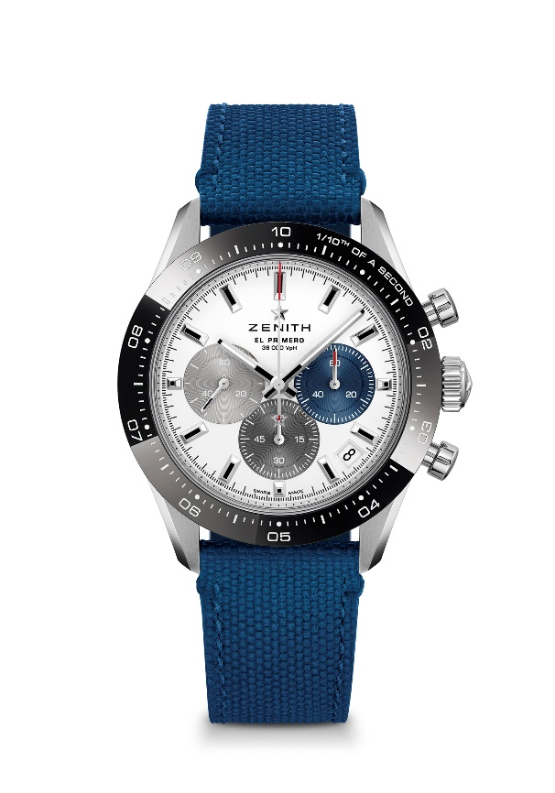
アワーマーカー：ロジウムプレート加工、ファセットカット、スーパールミノーバ SLN C1 塗布
針：ロジウムプレート加工、ファセットカット、スーパールミノーバ SLN C1 塗布
ブレスレット＆バックル：メタルブレスレットまたは、«コーデュラ»エフェクトのブルーラバーストラップからお選びいただけます。セキュリティ メカニズムのダブルフォールディングバックル

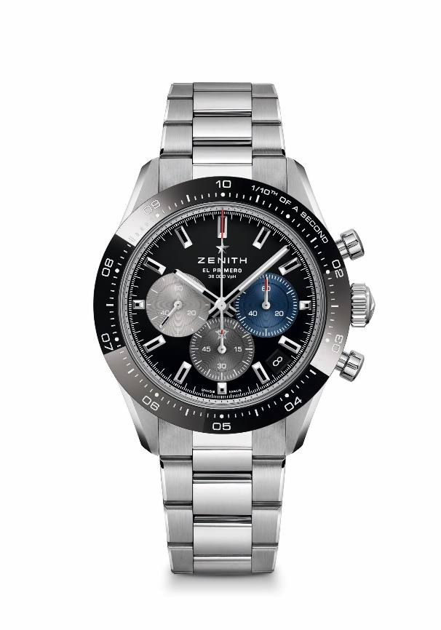
クロノマスター スポーツ
リファレンス：
03.3100.3600/21.M3100（メタルブレスレット）
03.3100.3600/21.C822（コーデュラエフェクト ラバーストラップ）

特長：1/10秒の計測と表示が可能な自動巻エル・プリメロ コラムホイール クロノグラフ。セラミックベゼルに1/10秒表示。60時間のパワーリザーブを実現。4時半位置に日付表示。秒針停止機構。
ムーブメント：エル・プリメロ 3600 自動巻ムーブメント
振動数：毎時 36000 振動（5 Hz）
パワーリザーブ : 60 時間以上
機能：中央に時針と分針。9時位置にスモールセコンド、1/10秒計測のクロノグラフ中央に10秒で1回転するクロノグラフ針、6時位置に60分カウンター、3時位置に60秒カウンター
税込価格： 1,166,000円 - （メタルブレスレット）、1,100,000円 （コーデュラ エフェクト ラバーストラップ）
直径：41mm
素材：ステンレススチール、ブラックのセラミックベゼル
防水機能：10気圧
文字盤：ブラックラッカー仕上げの文字盤に3色カウンター
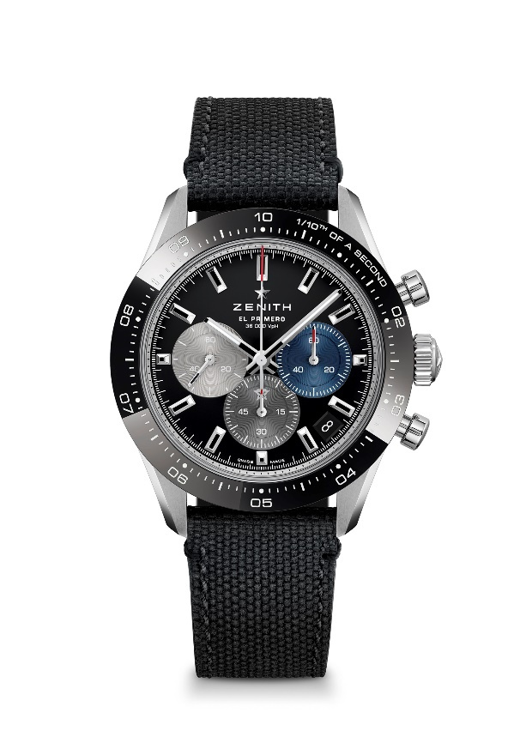
アワーマーカー：ロジウムプレート加工、ファセットカット、スーパールミノーバ SLN C1®SLNを塗布
針：ロジウムプレート加工、ファセットカット、スーパールミノーバ SLN C1 塗布
ブレスレット＆バックル：メタルブレスレットまたは、«コーデュラ»エフェクトのブラックラバーストラップからお選びいただけます。セキュリティ メカニズムのダブルフォールディングバックル

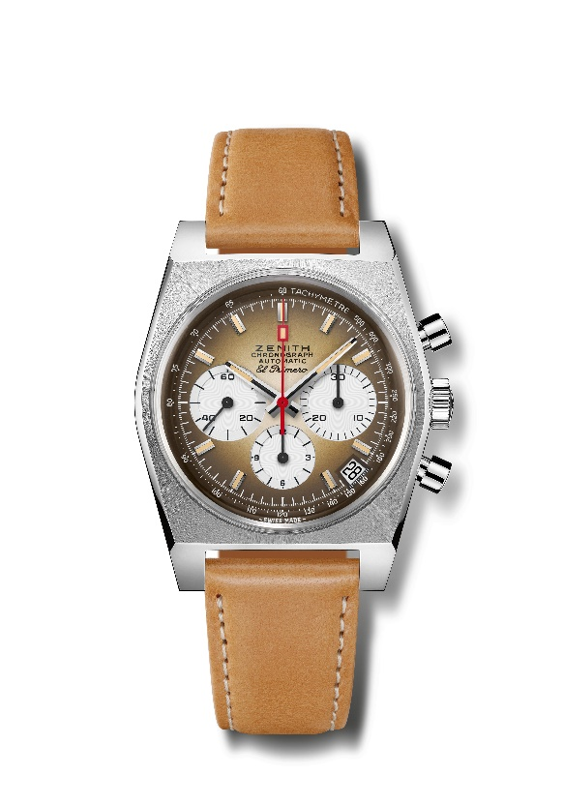
クロノマスター リバイバル A385
リファレンス : 03.A384.400/385.C855

特長：1969年に時計業界で初めて製造されたグラデーション文字盤。
1969 リファレンス A384 直径37mmの復刻版。
自動巻「エル・プリメロ」コラムホイール式クロノグラフ・ムーブメント
ムーブメント : エル・プリメロ 400 自動巻ムーブメント
振動数 : 毎時 36,000 振動（5 Hz）
パワーリザーブ：50 時間以上
機能：中央に時針と分針。9 時位置にスモールセコンド
クロノグラフ：中央にクロノグラフ針、6時位置に12時間カウンター、3時位置に30分カウンター。タキメータースケール。4時半位置に日付表示。
税込価格： 935,000円
素材：ステンレススチール
防水機能：5 気圧
文字盤：スモークブラウンのグラデーションカラー文字盤にホワイトカラーカウンター
アワーマーカー：ロジウムプレート加工、ファセットカット、ベージュスーパールミノーバ®SLNを塗布
針：ロジウムプレート加工、ファセットカット、ベージュスーパールミノーバベージュ® SLN 塗布
ブレスレット＆バックル：ライトブラウンのカーフレザーストラップ （ラバーライニング）、スチール製ピンバックル

クロノマスター リバイバル A385
リファレンス : 03.A384.400/385.M385

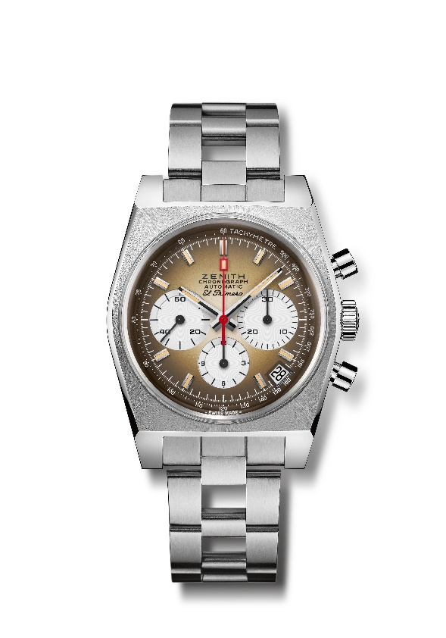
特長：1969年に時計業界で初めて製造されたグラデーション文字盤。
1969 リファレンス A384 直径37mmの復刻版。
自動巻「エル・プリメロ」コラムホイール式クロノグラフ・ムーブメント
ムーブメント : エル・プリメロ 400 自動巻ムーブメント
振動数 : 毎時 36,000 振動（5 Hz）
パワーリザーブ：50 時間以上
機能：中央に時針と分針。9 時位置にスモールセコンド
クロノグラフ：中央にクロノグラフ針、6時位置に12時間カウンター、3時位置に30分カウンター。タキメータースケール。4時半位置に日付表示。
税込価格： 968,000円
素材：ステンレススチール
防水機能：5 気圧
文字盤：スモークブラウンのグラデーションカラー文字盤にホワイトカラーカウンター
アワーマーカー：ロジウムプレート加工、ファセットカット、ベージュスーパールミノーバ®SLNを塗布
針：ロジウムプレート加工、ファセットカット、ベージュスーパールミノーバベージュ® SLN 塗布
ブレスレット＆バックル：ステンレススチール製「ラダー」ブレスレット、ダブルフォールディングクラスプ

パイロット タイプ20 クロノグラフ シルバー
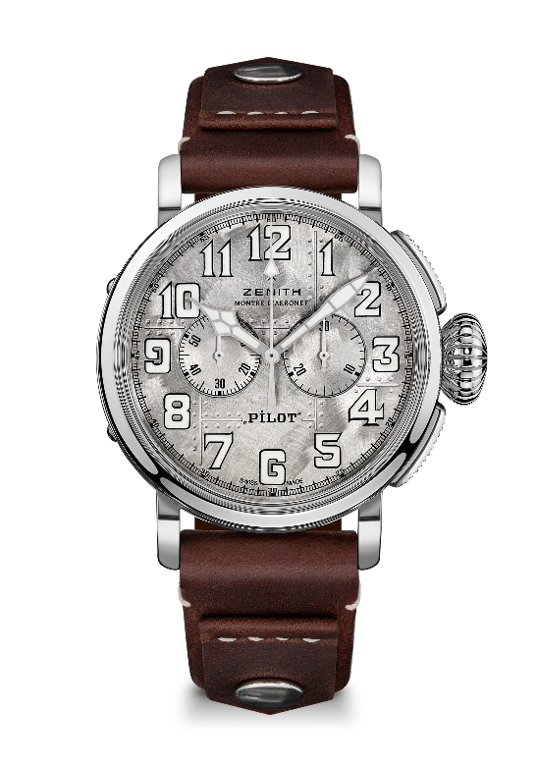
リファレンス：05.2430.4069/17.I011
特長：シルバー925 ケース、250本限定モデル。裏蓋にゼニスの航空計器のエングレービング。ゼニスの伝説的なパイロットウォッチからのインスピレーション。アラビア数字、全体にスーパールミノーバ塗布
ムーブメント：エル・プリメロ 4069 自動巻ムーブメント
振動数：毎時36,000振動（5 Hz）
パワーリザーブ：50時間以上
機能：中央に時針と分針。9時位置にスモールセコンド。クロノグラフ：中央にクロノグラフ針、3時位置に30分カウンター。4時半位置に日付表示。
税込価格： 1,155,000円
素材：シルバー925
裏蓋：シルバーの裏蓋にゼニスの航空計器のエングレービング。
防水機能：10気圧
文字盤：シャイニー リフレクション付きブラッシュ仕上げリベット留め文字盤
アワーマーカー：スーパールミノーバ SLN C1®SLNを塗布したアラビア数字
針：ロジウムプレート加工、スーパールミノーバ SLN C1®SLNを塗布
ブレスレット＆バックル：リベット付きブラウンカーフレザーストラップ。ポリッシュ ステンレススチール製ピンバックル

デファイ エル・プリメロ21 アーバンジャングル
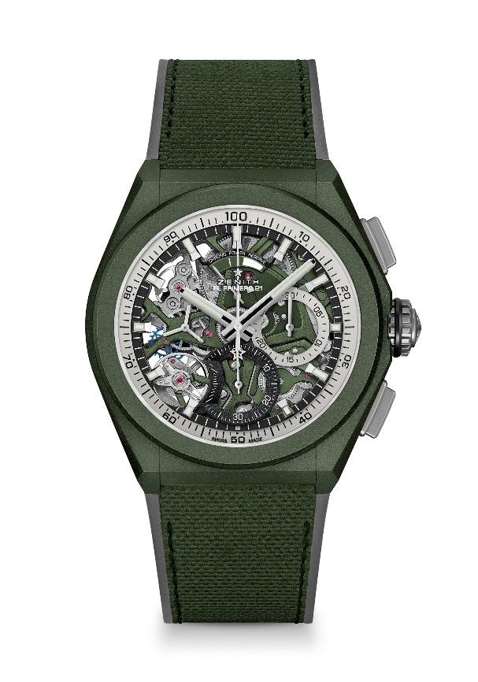
リファレンス：49.9006.9004/90.R942

特長：1/100秒計測のクロノグラフ・ムーブメント。センター針が1秒に1周する非常にダイナミックな特徴。時刻用脱進機×1（毎時36,000振動 - 5 Hz）、クロノグラフ用脱進機×1（毎時360,000振動 - 50 Hz）。クロノメーター認定。
ムーブメント：エル・プリメロ 9004 自動巻ムーブメント
振動数：毎時 36,000 振動（5 Hz）
パワーリザーブ：約50 時間
機能：1/100秒計測のクロノグラフ機能。12 時位置にクロノグラフパワーリザーブインジケーター。中央に時針と分針。9時位置にスモールセコンド、 中央にクロノグラフ針、3時位置に30分カウンター、6時位置に60分カウンター
仕上げ : ムーブメント上にカーキグリーンカラーの地板 + 特別なサテン仕上げのカーキグリーンカラーのローター
税込価格：1,705,000円
素材：カーキグリーンのセラミック
防水機能：10 気圧
文字盤：2 色カウンターを備えたスケルトンの文字盤
アワーマーカー：ロジウムプレート加工、ファセットカット、スーパールミノーバ® SLN C3 塗布
針：ロジウムプレート加工、ファセットカット、スーパールミノーバ® SLN C3 塗布
ブレスレット＆バックル：カーキグリーンの“コーデュラエフェクト”（ラバーライニング）マイクロブラスト仕上げチタン製ダブルフォールディングバックル。

